**PROYECTO CAPSTONE**

**LA BATALLA DE LOS VECINDARIOS (semana 1)**

1. **Descripción de los datos y como se utilizarán para resolver el problema**
   1. **Ubicación de fuentes de datos**

Las fuentes de datos que usaremos están disponibles en la web de la superintendencia de banca, seguros y AFP (SBS), el ministerio de economía y finanzas (MEF), el instituto nacional de estadística (INEI), la plataforma digital única del estado peruano, la superintendencia de mercados y valores (SMV), Banco Central de Reserva del Perú (BCRP) entre otros. Asimismo, se utilizará la información que se publican en los sitios web de entidades financieras, tales como memorias anuales, reportes, estadísticas, etc.

* 1. **Presentación de datos recopilados**

Después de recolectar los datos extraídos de diferentes bases de datos y diversas fuentes confiables se determinará cuáles son las posibles variables que nos ayudarán a responder la pregunta de investigación. Los datos recogidos para el análisis de nuestro trabajo, se muestran en la siguiente figura.

Figura N°1: **Tabulación de variables a trabajar**

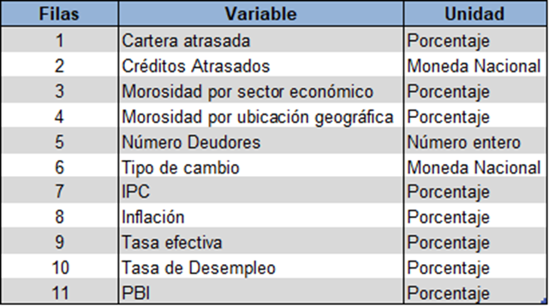

* 1. **Presentación de cómo se utilizará los datos.**

Los datos recogidos que se utilizara para resolver el problema comercial, serán usados de la siguiente forma. Primeramente, la información de la SBS servirá para determinar la evolución de la morosidad, los créditos atrasados y otorgados y, el índice de morosidad por periodo. Entre tanto, la Sunat nos proporcionó datos del índice de precios al consumidor (IPC) que se empleara a conocer el incremento de los productos, por ende, el costo del nivel de costo. Con estos datos buscaremos hacer los análisis respectivos para poder saber el impacto de las variables señaladas en el aumento de la morosidad.